Федеральное государственное автономное образовательное учреждение высшего образования «Национальный исследовательский университет ИТМО»

Факультет Программной инженерии и компьютерной техники
Дисциплина “Математический анализ”

Отчёт по лабораторной работе №1
Приближенное решение уравнения f(x) = 0
методом деления пополам (методом бисекций)
Вариант №29

Выполнил:
Ануфриев Андрей Сергеевич, Р3119
Проверила:
Блинова Ирина Владимировна

г. Санкт-Петербург
2024 год

Оглавление
Задание 3
Порядок выполнения 3
Ход работы 4
1. Графически или аналитически отделить корень уравнения 4
2. Составить подпрограмму-функцию вычисления f(x) 4
3. Составить головную программу 4
4. Провести вычисления по программе 5
Вывод 7

Задание

Вариант 29
Найти корни данного уравнения с точностью до 17 знаков после запятой. С помощью метода бисекций.

Порядок выполнения
- Графически или аналитически отделить корень уравнения f(x)=0 (найти отрезок [a,b], на котором функция удовлетворяет условиям теоремы Больцано-Коши)
- Составить подпрограмму-функцию вычисления f(x)
- Составить головную программу, содержащую обращение к программе BISECT и печать результатов.
- Провести вычисления по программе.

Ход работы

Графически или аналитически отделить корень уравнения
$$f\left(x\right)=2^{ⅇ^{x}}+x$$
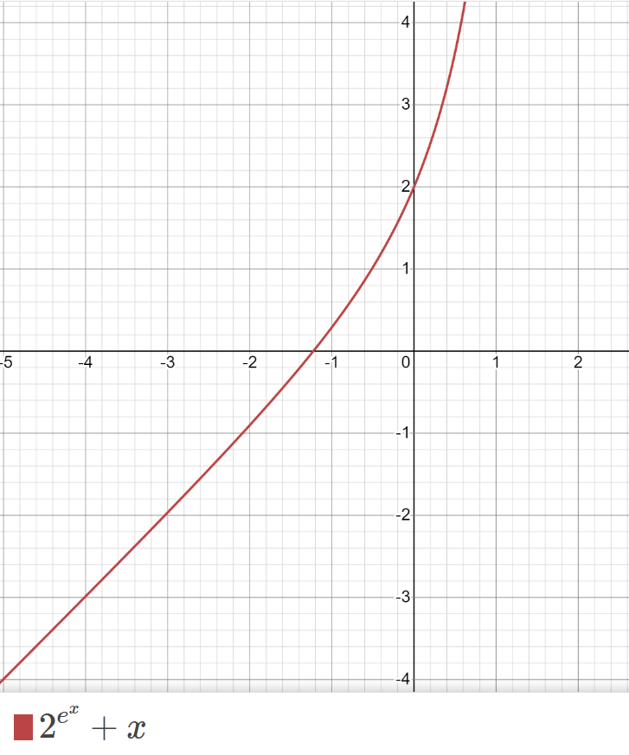
f(0) = 2 > 0
f(-2) < 0
[a, b] = [-2, 0]
ɛ = 0.e-17

Составить подпрограмму-функцию вычисления f(x)
Выполнение на языке Phyton.
def f(x):
return 2**(e**x)+x

Составить головную программу
def besect(a, b, eps):
k = 0
an = a
bn = b
while True:
x0 = 0.5 * (an + bn)
if(f(x0)==0)or((bn-an)<=(2*eps)):
return x0, k
else:
k+=1
if f(x0)>0:
bn = x0
print("сместили влево т.к.f(",x0,")=", f(x0))
print("[",an,bn,"]")
if f(x0)< 0:
an = x0
print("сместили вправо т.к.f(", x0, ")=", f(x0))
print("[",an,bn,"]")
a = -2
b = 0
eps = 0.e-15
print(besect(a, b, eps))

Провести вычисления по программе

сместили влево т.к.f(x0)>0
[ -2 -1.0 ]
сместили вправо т.к.f(x0)<0
[ -1.5 -1.0 ]
сместили вправо т.к.f(x0)<0
[ -1.25 -1.0 ]
сместили влево т.к.f(x0)>0
[ -1.25 -1.125 ]
сместили влево т.к.f(x0)>0
[ -1.25 -1.1875 ]
сместили влево т.к.f(x0)>0
[ -1.25 -1.21875 ]
сместили вправо т.к.f(x0)<0
[ -1.234375 -1.21875 ]
сместили вправо т.к.f(x0)<0
[ -1.2265625 -1.21875 ]
сместили влево т.к.f(x0)>0
[ -1.2265625 -1.22265625 ]
сместили влево т.к.f(x0)>0
[ -1.2265625 -1.224609375 ]
сместили влево т.к.f(x0)>0
[ -1.2265625 -1.2255859375 ]
сместили вправо т.к.f(x0)<0
[ -1.22607421875 -1.2255859375 ]
сместили вправо т.к.f(x0)<0
[ -1.225830078125 -1.2255859375 ]
сместили вправо т.к.f(x0)<0
[ -1.2257080078125 -1.2255859375 ]
сместили влево т.к.f(x0)>0
[ -1.2257080078125 -1.22564697265625 ]
сместили вправо т.к.f(x0)<0
[ -1.225677490234375 -1.22564697265625 ]
сместили влево т.к.f(x0)>0
[ -1.225677490234375 -1.2256622314453125 ]
сместили вправо т.к.f(x0)<0
[ -1.2256698608398438 -1.2256622314453125 ]
сместили вправо т.к.f(x0)<0
[ -1.2256660461425781 -1.2256622314453125 ]
сместили вправо т.к.f(x0)<0
[ -1.2256641387939453 -1.2256622314453125 ]
сместили влево т.к.f(x0)>0
[ -1.2256641387939453 -1.225663185119629 ]
сместили вправо т.к.f(x0)<0
[ -1.225663661956787 -1.225663185119629 ]
сместили влево т.к.f(x0)>0
[ -1.225663661956787 -1.225663423538208 ]
сместили вправо т.к.f(x0)<0
[ -1.2256635427474976 -1.225663423538208 ]
сместили вправо т.к.f(x0)<0
[ -1.2256634831428528 -1.225663423538208 ]
сместили вправо т.к.f(x0)<0
[ -1.2256634533405304 -1.225663423538208 ]
сместили вправо т.к.f(x0)<0
[ -1.2256634384393692 -1.225663423538208 ]
сместили влево т.к.f(x0)>0
[ -1.2256634384393692 -1.2256634309887886 ]
сместили влево т.к.f(x0)>0
[ -1.2256634384393692 -1.225663434714079 ]
сместили влево т.к.f(x0)>0
[ -1.2256634384393692 -1.225663436576724 ]
сместили влево т.к.f(x0)>0
[ -1.2256634384393692 -1.2256634375080466 ]
сместили вправо т.к.f(x0)<0
[ -1.225663437973708 -1.2256634375080466 ]
сместили вправо т.к.f(x0)<0
[ -1.2256634377408773 -1.2256634375080466 ]
сместили влево т.к.f(x0)>0
[ -1.2256634377408773 -1.225663437624462 ]
сместили вправо т.к.f(x0)<0
[ -1.2256634376826696 -1.225663437624462 ]
сместили вправо т.к.f(x0)<0
[ -1.2256634376535658 -1.225663437624462 ]
сместили влево т.к.f(x0)>0
[ -1.2256634376535658 -1.2256634376390139 ]
сместили влево т.к.f(x0)>0
[ -1.2256634376535658 -1.2256634376462898 ]
сместили влево т.к.f(x0)>0
[ -1.2256634376535658 -1.2256634376499278 ]
сместили вправо т.к.f(x0)<0
[ -1.2256634376517468 -1.2256634376499278 ]
сместили влево т.к.f(x0)>0
[ -1.2256634376517468 -1.2256634376508373 ]
сместили влево т.к.f(x0)>0
[ -1.2256634376517468 -1.225663437651292 ]
сместили вправо т.к.f(x0)<0
[ -1.2256634376515194 -1.225663437651292 ]
сместили вправо т.к.f(x0)<0
[ -1.2256634376514057 -1.225663437651292 ]
сместили влево т.к.f(x0)>0
[ -1.2256634376514057 -1.2256634376513489 ]
сместили вправо т.к.f(x0)<0
[ -1.2256634376513773 -1.2256634376513489 ]
сместили влево т.к.f(x0)>0
[ -1.2256634376513773 -1.225663437651363 ]
сместили вправо т.к.f(x0)<0
[ -1.2256634376513702 -1.225663437651363 ]
сместили вправо т.к.f(x0)<0
[ -1.2256634376513666 -1.225663437651363 ]
сместили влево т.к.f(x0)>0
[ -1.2256634376513666 -1.2256634376513649 ]
сместили влево т.к.f(x0)>0
[ -1.2256634376513666 -1.2256634376513658 ]
сместили влево т.к.f(x0)>0
[ -1.2256634376513666 -1.2256634376513662 ]
(-1.2256634376513664, 52)

Вывод

Я научился находить приближённые корни уравнения f(x)=0, используя метод бисекций.

